Вместе с детьми: поделки к 8 марта своими руками
Надвигается самый женский праздник – время, когда все дети радуют мам, бабушек и учителей самодельными подарками! Предлагаем несколько идей того, что можно сделать к 8 марта вместе с детьми.

Детские поделки к 8 марта

Цветочный букет
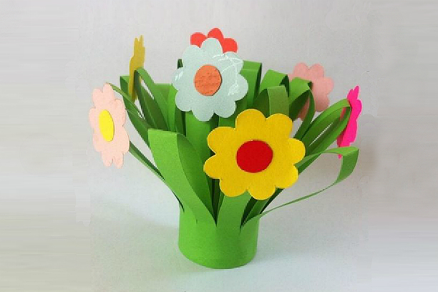Такой бумажный букет дополнит подарок для учительницы или воспитательницы в детском саду.
- Чтобы сделать эту поделку к 8 марта своими руками, вам понадобятся только ножницы, клей и цветная бумага.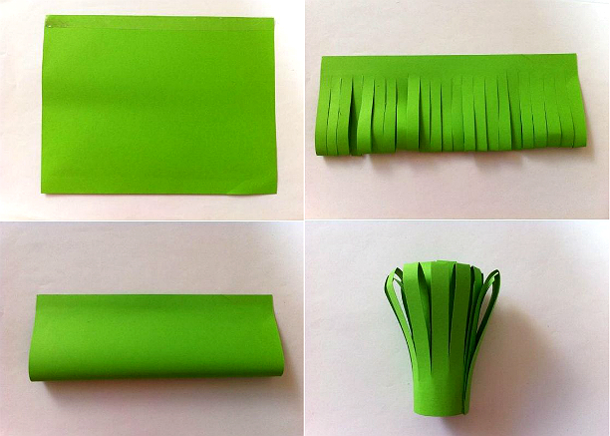
- Начните с создания зеленой основы. Согните зеленый лист пополам, затем склейте верхнюю часть. Нижнюю часть разрежьте так, чтобы получилась «трава».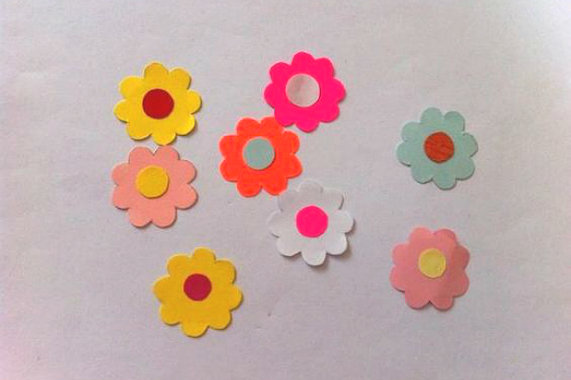
- Из разноцветной бумаги сделайте несколько цветочков. Это могут быть ромашки или любые другие цветы, которые нравятся ребенку.
- Переверните импровизированную траву и украсьте ее цветами. Готово!

Любовное дерево
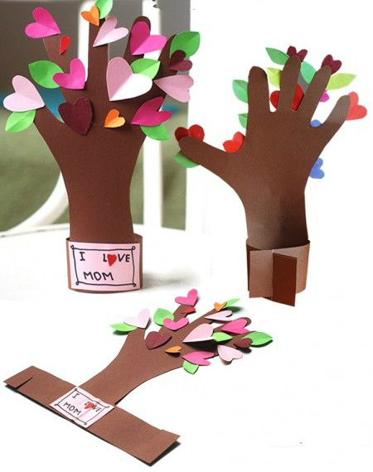Этот подарок оценит бабушка или тетя вашего малыша. Простой мастер-класс поможет вам сделать симпатичные поделки к 8 марта для всех родственников:
- На цветном коричневом картоне помогите ребенку обвести ладошку.
- Вырежьте две детали, склейте между собой.
- Затем на цветной бумаге нарисуйте много сердечек, вырежьте их. Дополнительно из зеленой бумаги изготовьте несколько листочков.
- Наклейте на дерево-ладошку дополнительные детали.
- С помощью прямоугольной полоски картона сделайте основание. На основание можно наклеить признание в любви или просто фразу «С 8 марта»!

Композиция из растений
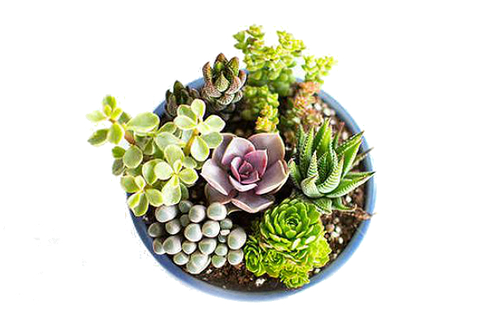Дарить обычный цветок в горшке – скучно, а вот такая композиция из суккулентов будет оценена по достоинству! По отдельности маленькие кактусы и суккуленты стоят совсем недорого.
- Подготовьте красивый горшок. Кстати, его можно украсить отпечатками детских ладошек и поздравительными надписями.
- Возьмите несколько разных кактусов и суккулентов.
- Положите на дно горшка керамзит, сверху – землю. Вместе с ребенком создайте флористическую композицию. Дайте малышу простор для фантазии, мягко направляя его действия. Можно использовать не только растения, но и ракушки, цветные камушки и даже маленькие игрушки.

